检测报告网上公示表
项目编号：WTT-24-128-DJ预评价设计专篇控制效果评价现状评价定期检测日常检测
项目名称 | 甘肃雨中缘防水科技有限公司
用人单位陪同人 | 郑秀菊 | 联系人 |  | 郑秀菊
项目地址 | 甘肃省定西市临洮县中铺工业园区
项目负责人 | 陈泶瑜 | 报告审核人 |  | 赵学仕
质量负责人 | 韩炜烨 | 技术负责人 |  | 蒋陕峰
项目组成员 | 李杨、李国庆、周金涛
采样时间 | 2024.5.24
影像资料 | 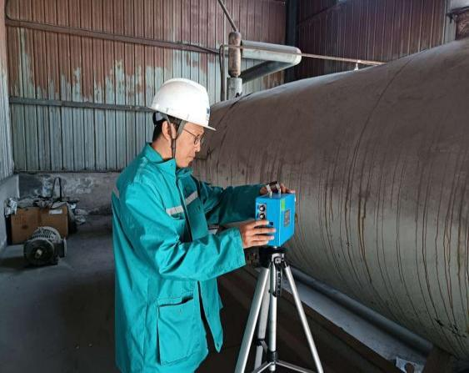  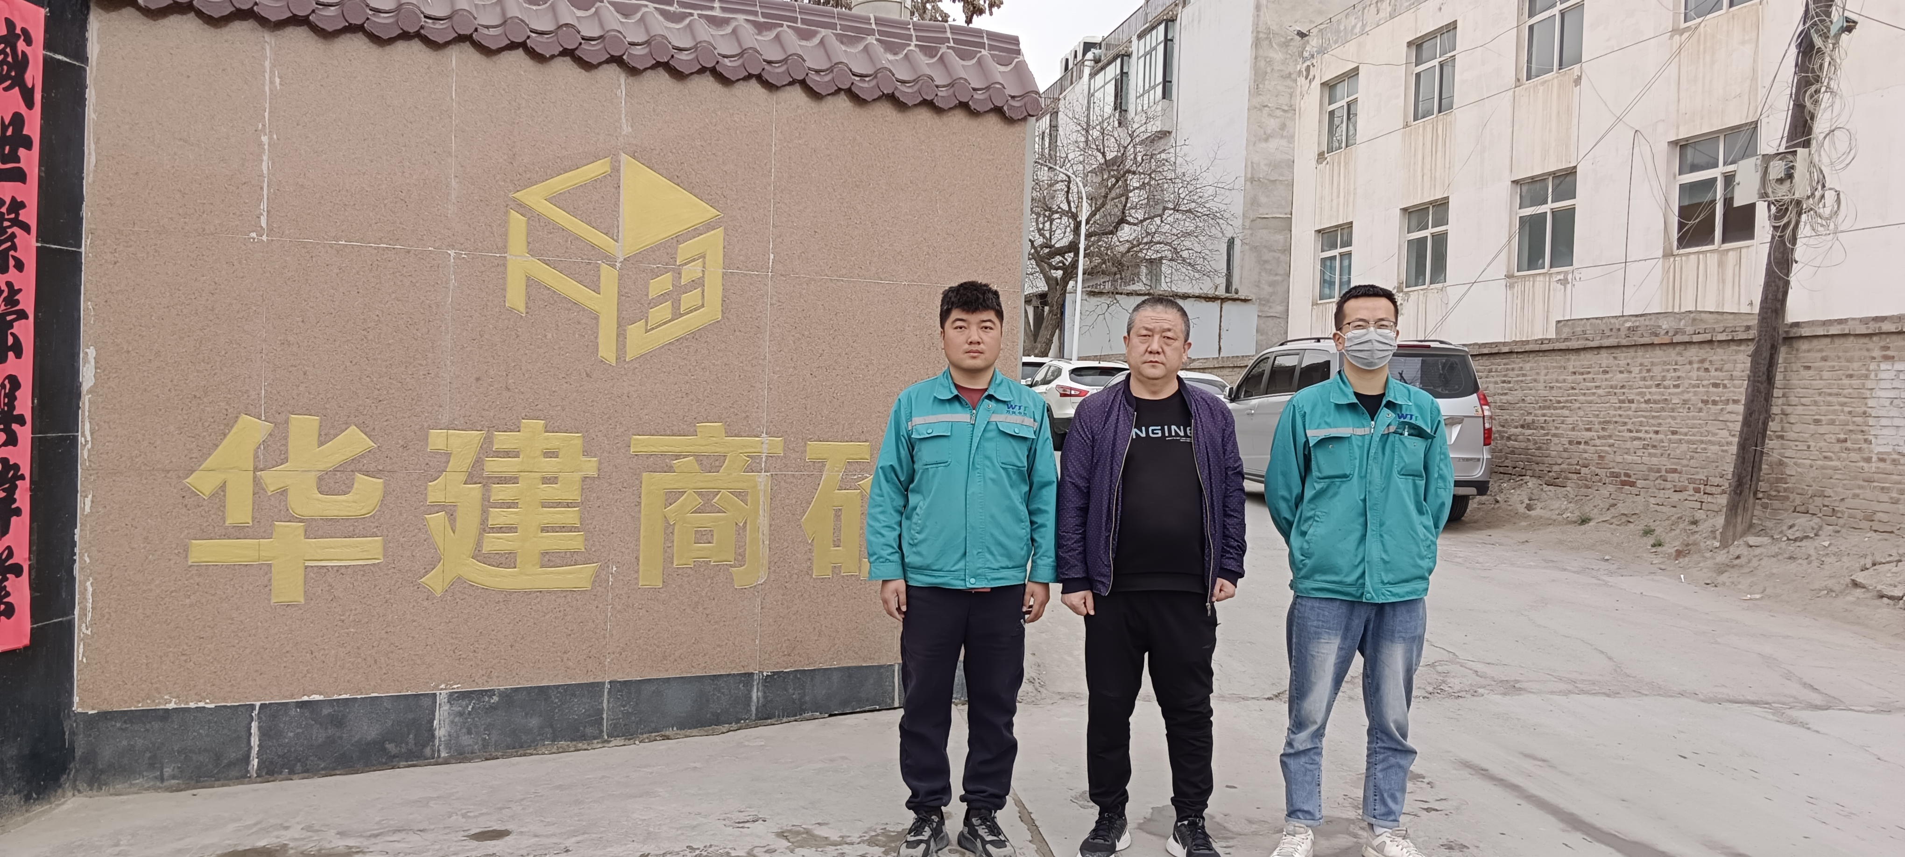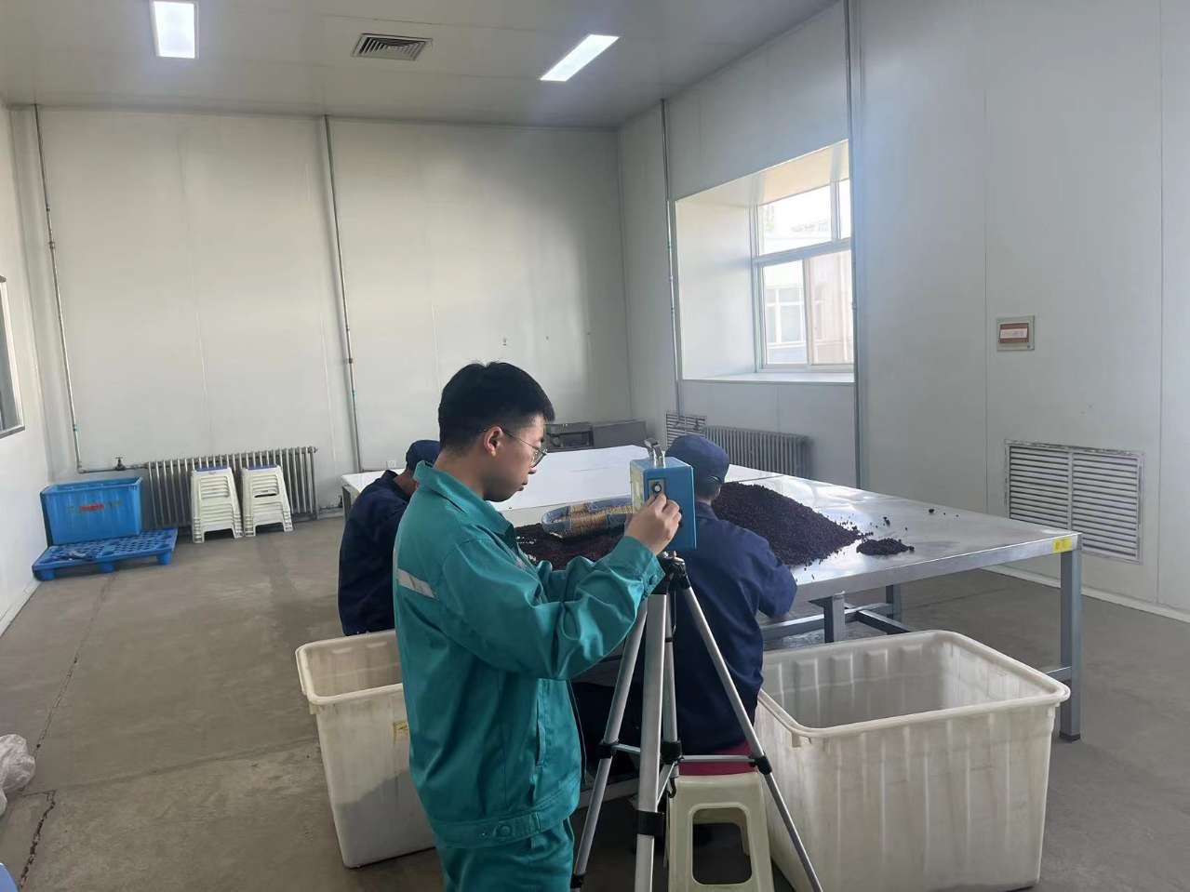 |  | 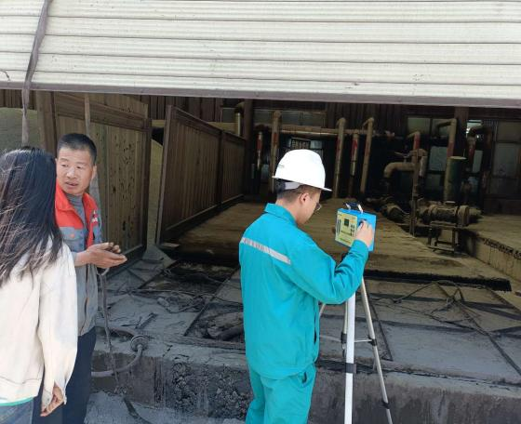  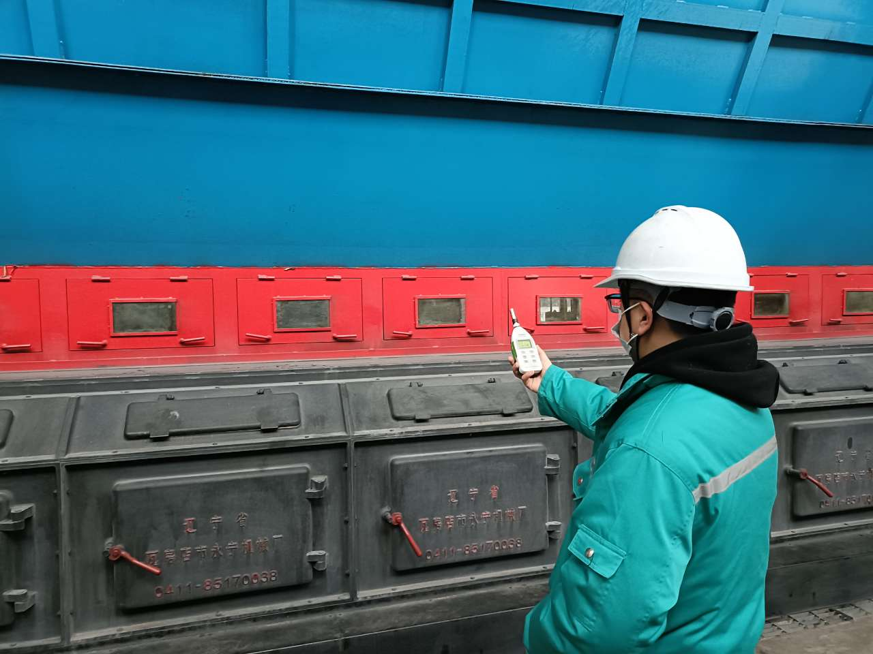
影像资料 | 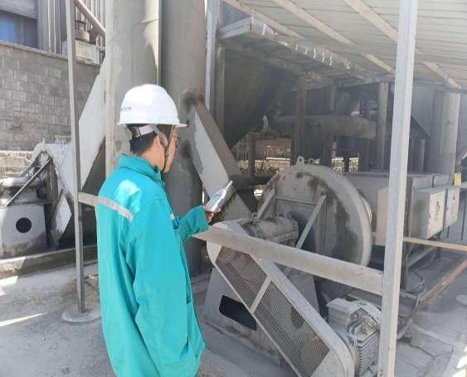 |  | 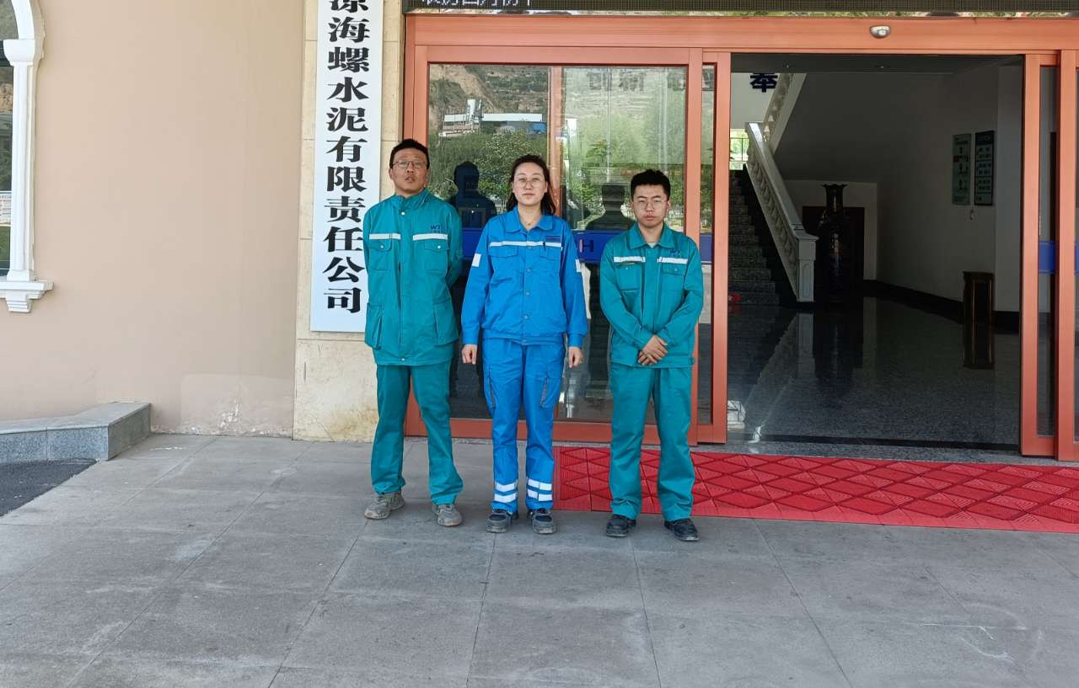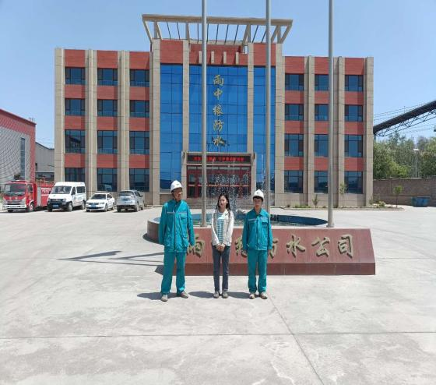
备注

